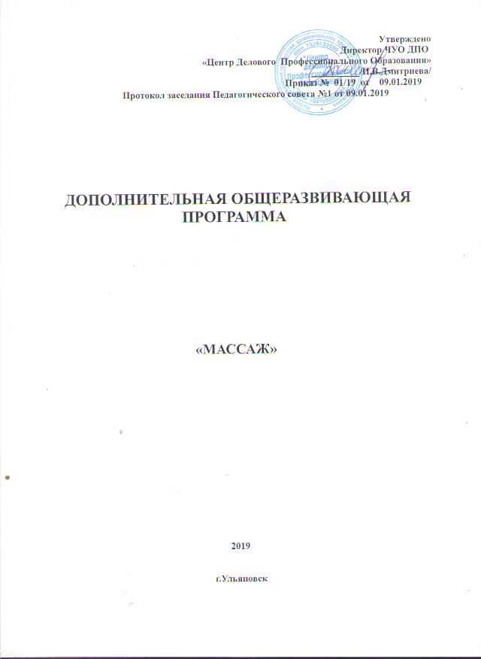

СОДЕРЖАНИЕ

1. ПОЯСНИТЕЛЬНАЯ ЗАПИСКА ..................................................................

  - АКТУАЛЬНОСТЬ ДОПОЛНИТЕЛЬНОЙ ОБРАЗОВАТЕЛЬНОЙ ПРОГРАММЫ
  - НАПРАВЛЕННОСТЬ ПРОГРАММЫ
  - ЦЕЛИ И ЗАДАЧИ ПРОГРАММЫ
  - СРОКИ РЕАЛИЗАЦИИ ПРОГРАММЫ
  - ТРЕБОВАНИЯ К РЕЗУЛЬТАТАМ ОСВОЕНИЯ ДОПОЛНИТЕЛЬНОЙ ОБРАЗОВАТЕЛЬНОЙ ПРОГРАММЫ

- ДОКУМЕНТЫ, ОПРЕДЕЛЯЮЩИЕ СОДЕРЖАНИЕ И ОРГАНИЗАЦИЮ ОБРАЗОВАТЕЛЬНОГО ПРОЦЕССА……………………………………….

2.1. УЧЕБНО-ТЕМАТИЧЕСКИЙ ПЛАН ДОПОЛНИТЕЛЬНОГО ОБРАЗОВАНИЯ «МАССАЖ»
2.2 СОДЕРЖАНИЕ ПРОГРАММЫ………………………………………………….

  - КАЛЕНДАРНЫЙ УЧЕБНЫЙ ГРАФИК

4. УСЛОВИЯ РЕАЛИЗАЦИИ ОБРАЗОВАТЕЛЬНОЙ ПРОГРАММЫ.
  - МАТЕРИАЛЬНО-ТЕХНИЧЕСКОЕ ОБЕСПЕЧЕНИЕ.
  - КАДРОВОЕ ОБЕСПЕЧЕНИЕ

5. КОНТРОЛЬ И ОЦЕНКА РЕЗУЛЬТАТОВ ОСВОЕНИЯ ПРОГРАММЫ.
6.ЛИТЕРАТУРА.

1. ПОЯСНИТЕЛЬНАЯ ЗАПИСКА

1.1. Актуальность дополнительной образовательной программы.
Важнейшие задачи образования взрослых расширение тематического спектра обучающих программ для различных целевых групп. Наряду с программами повышения квалификации, переподготовки, стажировок специалистов и руководящих кадров важнейшее значение имеет неформальное дополнительное образование взрослых как фактор поддержки участия граждан в культурном, социальном, экономическом развитии.
Дополнительная общеобразовательная программа представляет собой инновационный тип образования, то есть обеспечивает развитие, стимулирует активный отклик на проблемы, возникающие как перед обществом, так и перед отдельным человеком. Его цель – личность, способная к саморазвитию.
Огромная популярность массажа в наше время вполне закономерна. Проверенное веками, это замечательное средство оздоровления и повышения работоспособности, восстановления физических и душевных сил человека успешно используется в комплексе профилактических и восстановительных методов, в спортивной практике. Более того, оно доступно каждому, кто пожелает прибегнуть к нему — в самых различных условиях, в бытовых и производственных, в туристических походах и на соревнованиях, чтобы оградить себя от возможных профессиональных заболеваний, сохранить высокую работоспособность на долгие годы. Понятно, что воспользоваться услугами профессионального массажиста с учетом рекомендаций врача было бы лучше всего. Однако можно и самому овладеть необходимыми каждому в повседневной оздоровительной практике приемами массажа и самомассажа. А в целях оздоровления, снятия утомления, нервного напряжения, повышения жизненного тонуса и работоспособности массаж будет полезен каждому.
Программа курса «Массаж» предназначена для учебно-методического обеспечения процесса дополнительного образования взрослых. Она предусматривает проведение теоретических и практических занятий, а также организацию зачетных мероприятий. Курсу «Массаж» присущи практико-ориентированная и профориентационная направленности.
1.2 Направленность программы-физкультурно-спортивная

1.3 Цели и задачи программы «Массаж».

Цель курса: сформировать потребность в здоровом образе жизни через обучение теоретическим и практическим основам массажа как одного из средств оздоровления.
Предлагаемый курс призван решать задачи:
• приобретение знаний о массаже, его видах и самомассаже;
• формирование практических умений и навыков выполнять массажные процедуры;
• развитие творческих способностей и интереса к выполнению практических работ;
• формирование умения самостоятельно применять полученные знания и умения на практике;
• формирование потребности в здоровом образе жизни.
Кроме того, курс предоставляет обучающимся возможность реализовать свой интерес к различным областям физкультуры спорта, медицины.. Он призван способствовать профессиональному самоопределению молодого поколения.

1.4. Сроки реализации — 72 акдемических часа.

1.5.Требования к результатам освоения дополнительной образовательной программы.

Слушатели по результатам прохождения программы «Массаж» приобретают знания:

о роли массажа и самомассажа как фактора оздоровления, активного средства профилактики заболеваний, сохранения работоспособности;
• об истории развития массажа;
• о показаниях и противопоказаниях к оздоровительному массажу;
• о действии массажа на организм;
• о видах массажа.
Выпскник должен уметь выполнять:

выполнять основные массажные приемы: поглаживание, выжимание, растирание, разминание, вибрацию;
• выполнять массаж следующих областей тела: волосистой части головы, лица и шеи, верхних и нижних конечностей, спины и поясничной области, груди, живота;
• проводить общий массаж;
• проводить самомассаж;
• выполнять точечный массаж с целью оздоровления;

2. ДОКУМЕНТЫ, ОПРЕДЕЛЯЮЩИЕ СОДЕРЖАНИЕ И ОРГАНИЗАЦИЮ ОБРАЗОВАТЕЛЬНОГО ПРОЦЕССА
Содержание дополнительных общеразвивающих образовательных программ определяется следующими учебно-методическими документами: учебно-тематический план, содержание программы, календарный учебный график.
Учебно-тематический план раскрывает технологию изучения программы, определяет последовательность тем и количество часов на каждую из них.
Содержание программы отражает перечень тем и разделов , где подробно отражается содержание каждого из них и количество часов, отведенное на каждую тему.
В календарном учебном график распределены номера разделов, тем и количества часов по каждому разделу, теме на каждый учебный день, с указанием назначения занятия- теория, практика, выездное занятие.
.

2.1 УЧЕБНО-ТЕМАТИЧЕСКИЙ ПЛАН

 | Наименование |  | Всего часов
№ |  |  | в том числе
п\п | разделов и дисциплин | лекции | выездные занятия, стажировка, деловые игры и др. | практические, лабораторные, семинарские занятия
1 | История развития массажа. Системы и классификация массажа. | 4
2 | Анатомия и физиология человека. | 4
3 | Физиологическое действия массажа на организм человека. | 4
4 | Санитарно-гигиенические требования к проведению процедур массажа. | 4
5 | Правила и последовательность проведения массажа. . | 1 |  | 3
6 | Массаж спины. | 2 |  | 6
7 | Массаж шеи. | 1 |  | 3
8 | Сегментарно- рефлекторный массаж. | 2 |  | 6
9 | Массаж поясничной и крестцовой областей. | 1 |  | 3
10 | Массаж нижних конечностей. | 1 |  | 3
11 | Массаж верхних конечностей. | 1 |  | 3
12 | Массаж груди. | 1 |  | 3
13 | Массаж живота. | 1 |  | 3
14 | Массаж головы ( уши, задняя поверхность шеи). | 1 |  | 3
15 | Общий массаж тела. | 1 |  | 3
16 | Зачет | 4

2.2 Содержание программы

Тема 1 4 ак.часа
Введение.
Введение. История массажа. Системы и классификация массажа По методу: классический, сегментарно-рефлекторный, соединительно- тканный, периостальный, линейный, плантарный, биоэнергетический,инструментальный,аппаратный.По задачам: лечебный, спортивный, детский,оздоровительный(гигиенический),косметический
По системам: европейский, русский, восточный.
Тема 2 4ак.часа
Анатомия и физиология человека.
Анатомия и физиология человека. Мышечная система, нервная система человека. Кровообращение. Лимфатическая система человека.
Тема 3 4ак.часа
Физиологическое действия массажа на организм человека.
Физиологическое действия массажа на организм человека. Воздействие на нервную систему. Воздействие на кожу. Воздействие на сердечно-сосудистую систему. Воздействие на мышцы и суставно-связочный аппарат. Воздействие на внутренние органы и обменные процессы в организме. Показания и противопоказания к проведению массажа.
Тема 4 4ак.часа
Гигиенические основы проведения массажа.
Гигиенические основы проведения массажа
Санитарно-гигиенические требования к организации рабочего места массажиста. Требования к массажисту. Требования к пациенту
Требования к курсу массажа
Требования к отдельному сеансу массажа. Положения пациента при массаже. Средства для проведения массажа.
Тема 5 4ак.часа
Правила и последовательность проведения массажа.
Правила и последовательность проведения массажа. Приемы массажа.Поглаживание. Растирание. Выжимание. Разминание. Вибрация.

Практическая работа № 1 «Отработка приемов массажа»-3 ак.часа
Тема 6 8ак.часов
Массаж спины.
Массаж спины.
Практическая работа № 2 «Выполнение массажа спины» -6ак.часов.

Тема 7 4 ак. часа.
Массаж шеи.
Массаж шеи.
Практическая работа № 3 «Выполнение массажа шеи» -3 ак.часа
Тема 8 8ак.часов.
Сегментарно- рефлекторный массаж.
Сегментарно- рефлекторный массаж.
Практическая работа № 4 «Выполнение сегментарно-рефлекторного массажа» -6 ак.часов
Тема 9 4ак.часа
Массаж поясничной и крестцовой областей.
Массаж поясничной и крестцовой областей.
Практическая работа № 5»Выполнение массажа поясничной и крестцовой областей» -3ак.часа
Тема 10 4ак.часа
Массаж нижних конечностей.
Массаж нижних конечностей.
Практическая работа № 6 «Выполнение массажа нижних конечностей.» -3ак.часа.
Тема 11 4ак.часа
Массаж верхних конечностей.
Массаж верхних конечностей.
Практическая работа № 7 «Выполнение массажа верхних конечностей.»-3ак.часа.
Тема 12 4ак.часа
Массаж груди.
Массаж груди.
Практическая работа № 8 «Выполнение массажа груди» -3ак.часа.
Тема13 4ак.часа
Массаж живота.
Массаж живота.
Практическая работа № 9 «Выполнение массажа живота» -3ак.часа.
Тема14 4ак.часа.
Массаж головы
Массаж головы ( уши, задняя поверхность шеи).
Практическая работа № 10 «Выполнение массажа головы» -3ак.часа.

Тема15 4ак.часа
Общий массаж тела.
Общий массаж тела.
Практическая работа № 11 «Выполнение массажа тела» -3ак.часа.
Зачет 4ак.часа.
Итого: 72 ак.часа.

- КАЛЕНДАРНЫЙ УЧЕБНЫЙ ГРАФИК

1. Нормативный срок освоения программы -72 ак.часа.
1 занятие — 4 ак.часа.
Сроки освоения при разной периодичности занятий в неделю составляет: 2 месяца ,1 неделя— при занятиях 2 раза в неделю, 1,5 месяца- при занятиях 3 раза в неделю, 1 месяц — при занятиях 4 раза в неделю

2. Общее количество учебных дней- 18, из которых 1 учебный день-4 ак.часа отводится на промежуточную аттестацию.
3. Календарный месяц, в котором проводится обучение но программе — с января по декабрь (по мере формирования групп). На каждую группу составляется и утверждается индивидуальное расписание.

